**Министерство цифрового развития, связи и массовых коммуникаций Российской Федерации**

**ФГБОУ ВО «СибГУТИ»**

**Кафедра физики**

**Лабораторная работа 5.1**

**Изучение свободных колебаний в электрическом контуре**

Выполнил студент группы:

ИВ-122 Гердележов

Даниил Дмитриевич

Проверил преподаватель:

Измерения сняты__________________________

Дата, подпись преподавателя

Отчет принят______________________________

Дата, подпись преподавателя

Работа зачтена_____________________________

Оценка, дата, подпись преподавателя

**Цель работы:**

1. Ознакомиться с физическими процессами, протекающими в электрическом контуре.
2. Исследовать влияние величин электроемкости и индуктивности на период колебаний в контуре с малым сопротивлением.
3. Установить характер зависимости логарифмического декремента затухания колебаний от сопротивления контура.

**Основные теоретические сведения:**

Исследуемый контур состоит из конденсатора электроемкостью С, катушки с индуктивностью L и резистора, имеющего сопротивление R. Схема соединения элементов электрической цепи приведена на рисунке 1.

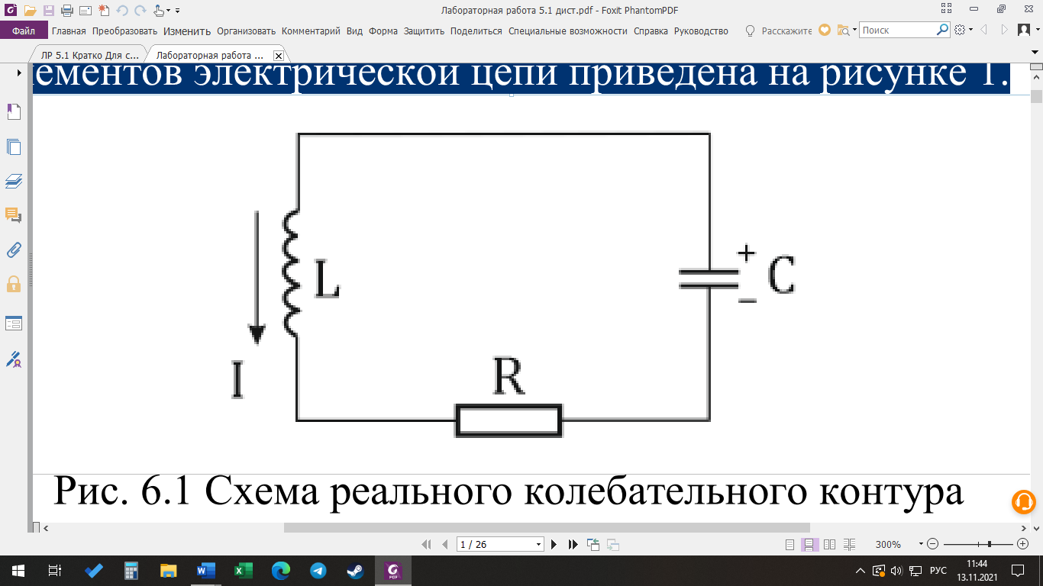

Рис.6.1 Схема реального колебательного контура

Простой контур, который здесь рассматривается, является электрической цепью со сосредоточенными параметрами. Это означает, что электроемкость С сосредоточена в одном месте (конденсаторе), а индуктивность L и сопротивление R-в других местах контура (в катушке и в резисторе). Электрическими колебаниями в таком случае выступают повторяющиеся изменения электрических величин, характеризующих процессы в элементах контура. В конденсаторе, например, изменяются со временем следующие величины: заряд q и напряжение между обкладками $U_{C}, а$ также характеристики электрического поля конденсатора.

Электрические колебания (процессы) происходят во всех элементах цепи согласованно. А именно так, что мгновенные значения силы тока I одни и те же в любом месте контура.

Подобное имеет место в цепи постоянного (стационарного) тока.

Поэтому электрические процессы в колебательном контуре называются квазистационарными. Квазистационарные процессы также подчиняются закону Ома, что и постоянный ток.

Для математического описания электрических процессов в контуре применим 2правилоКирхгофа:«Сумма падений напряжения в контуре равна сумме действующих в нем ЭДС». В колебательном контуре